ОТЧЕТ ЭМГ: ПАЦИЕНТ №56

АНАЛИЗ ПРОБЫ №1

1. Временной анализ
• Средняя амплитуда (M+STD): 28.56 мкВ
• Медианная амплитуда: 22.66 мкВ
• RMS (мощность сигнала): 7.98 мкВ
• iEMG (интегральная активность): 75224.46 мкВ*с
• ZCR (частота пересеч. нуля): 599.44 Гц
• Амплитуда от пика до пика (P-P): 92.01 мкВ
• Максимальная амплитуда: 64.38 мкВ
• Минимальная амплитуда: -27.63 мкВ
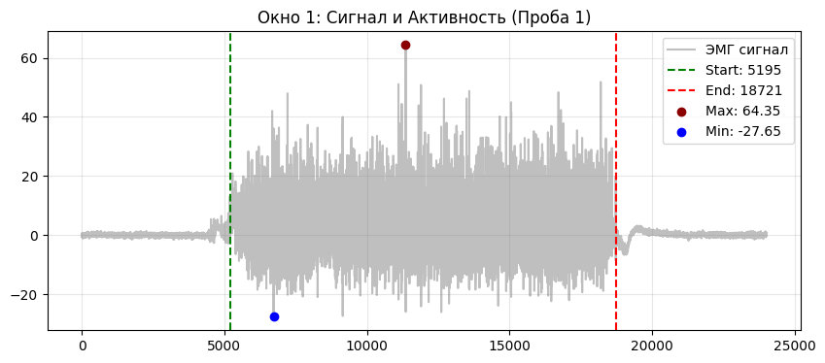
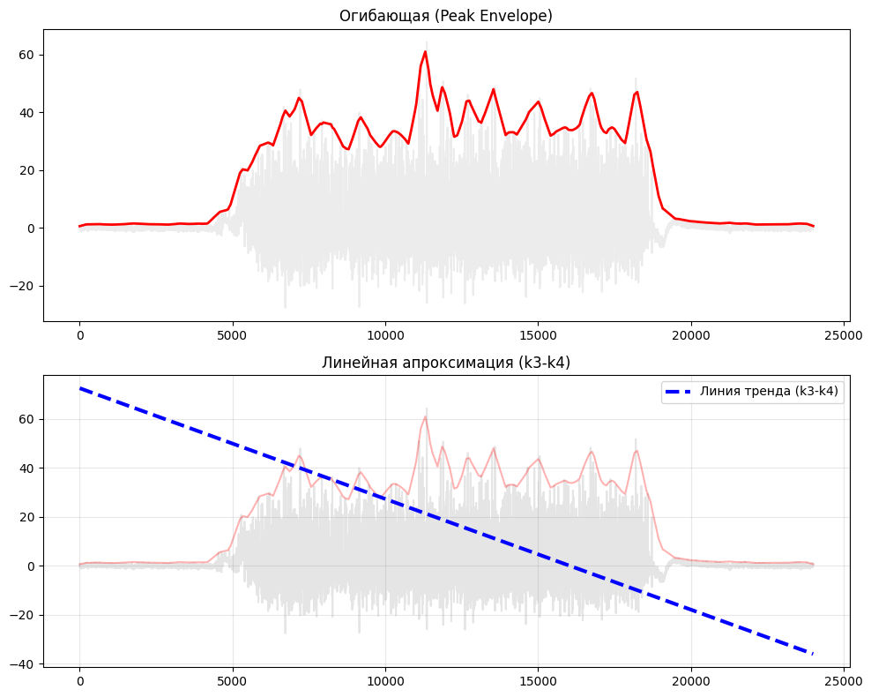

2. Частотный анализ
• Медианная частота (MDF): 275.03 Гц
• Средняя частота (MNF): 328.47 Гц
• Пиковая частота: 194.29 Гц
• Коэффициент H/L (баланс): 29.370
• Спектральная энтропия: 7.937
• Утомление (Slope): -3.16 Гц/сек
• Падение MDF за пробу: 0.7 %
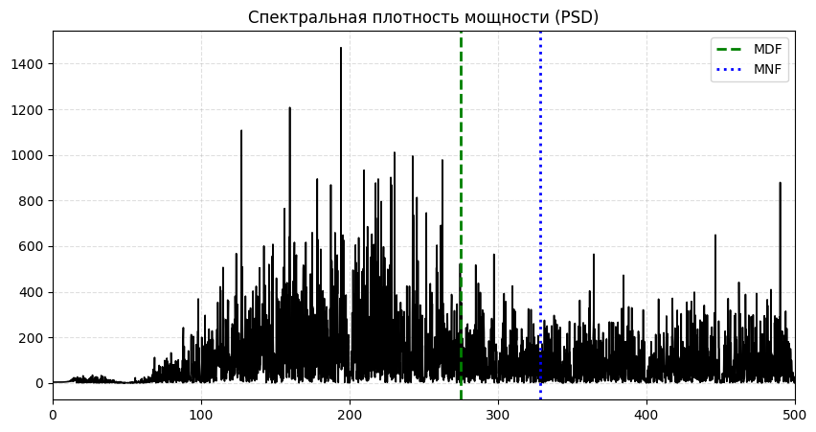
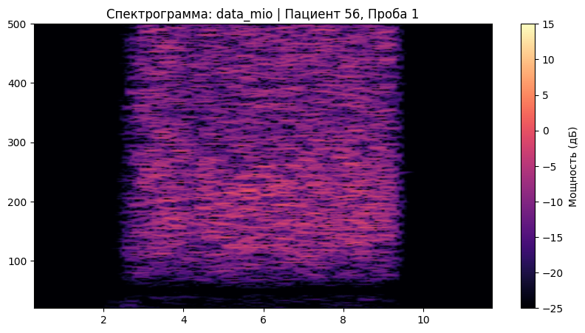

АНАЛИЗ ПРОБЫ №2

1. Временной анализ
• Средняя амплитуда (M+STD): 30.99 мкВ
• Медианная амплитуда: 24.70 мкВ
• RMS (мощность сигнала): 8.83 мкВ
• iEMG (интегральная активность): 83717.62 мкВ*с
• ZCR (частота пересеч. нуля): 601.17 Гц
• Амплитуда от пика до пика (P-P): 91.27 мкВ
• Максимальная амплитуда: 56.13 мкВ
• Минимальная амплитуда: -35.14 мкВ
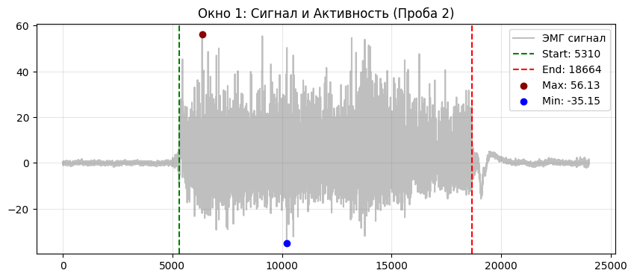
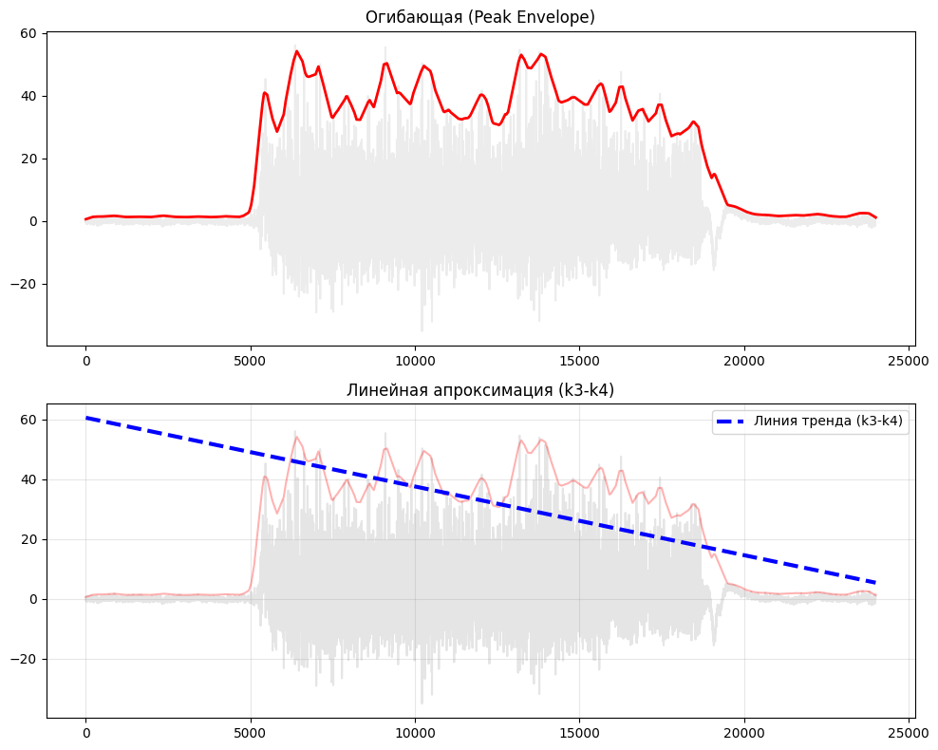

2. Частотный анализ
• Медианная частота (MDF): 269.43 Гц
• Средняя частота (MNF): 320.51 Гц
• Пиковая частота: 173.13 Гц
• Коэффициент H/L (баланс): 22.879
• Спектральная энтропия: 7.920
• Утомление (Slope): 0.19 Гц/сек
• Падение MDF за пробу: 3.6 %
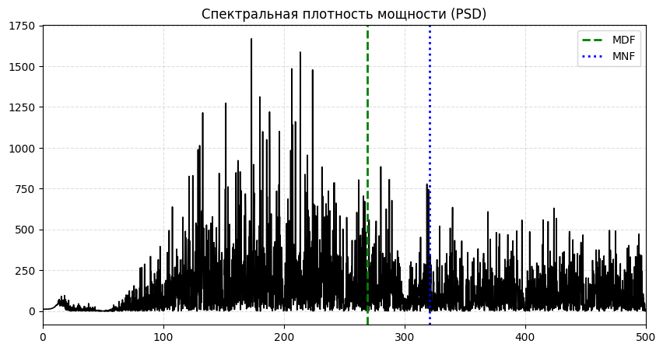
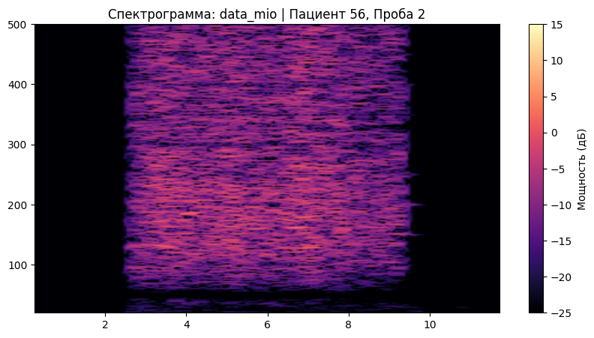

АНАЛИЗ ПРОБЫ №3

1. Временной анализ
• Средняя амплитуда (M+STD): 27.77 мкВ
• Медианная амплитуда: 20.80 мкВ
• RMS (мощность сигнала): 7.35 мкВ
• iEMG (интегральная активность): 69206.61 мкВ*с
• ZCR (частота пересеч. нуля): 599.81 Гц
• Амплитуда от пика до пика (P-P): 87.25 мкВ
• Максимальная амплитуда: 63.27 мкВ
• Минимальная амплитуда: -23.98 мкВ
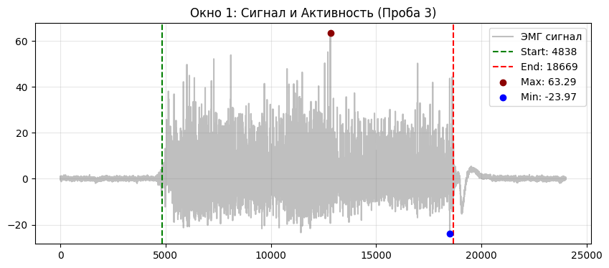
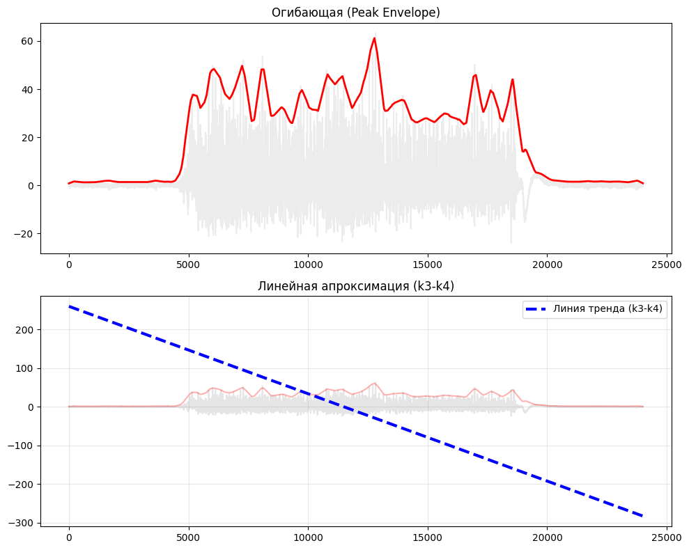

2. Частотный анализ
• Медианная частота (MDF): 276.19 Гц
• Средняя частота (MNF): 327.59 Гц
• Пиковая частота: 190.88 Гц
• Коэффициент H/L (баланс): 25.418
• Спектральная энтропия: 7.953
• Утомление (Slope): -5.67 Гц/сек
• Падение MDF за пробу: 0.0 %
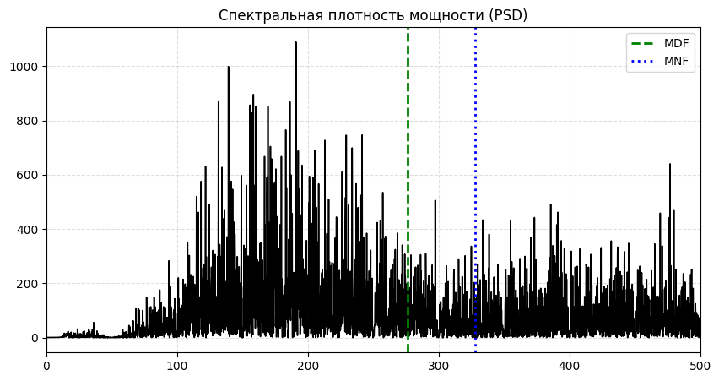
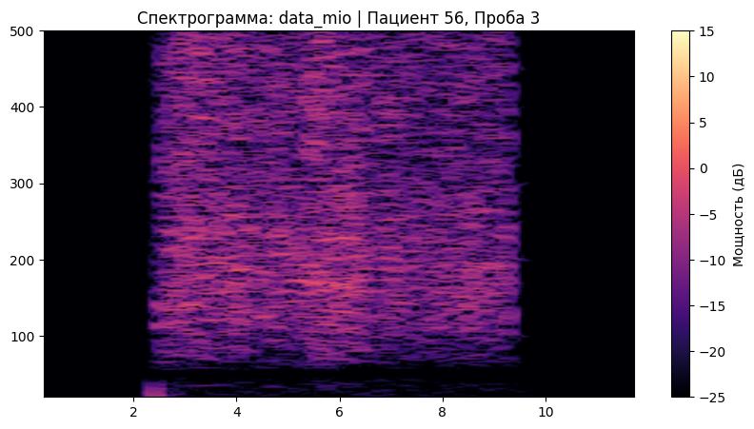

АНАЛИЗ ПРОБЫ №4

АНАЛИЗ ПРОБЫ №5

АНАЛИЗ ПРОБЫ №6

АНАЛИЗ ПРОБЫ №7

АНАЛИЗ ПРОБЫ №8

